[原] KVM虚拟机网络闪断分析

背景
公司云平台的机器时常会发生网络闪断，通常在10s-100s之间。

异常情况
VM出现问题时，表现出来的情况是外部监控系统无法访问，猜测可能是由于系统假死，OVS链路问题等等。但是在出现网络问题的时候，HV统一的表现为iowait较高。

排除过程
这是一个艰难的过程，由于无法重现现场，导致只能通过一些理论手段来推测原因。

确定是否是网络原因
- 闪断是否由OVS造成？
在对OVS做了一段时间的压力测试后，发现并未出现网络闪断的现象，这里的压测单纯只针对OVS，压测一段时间后并未发现有异常，初步排除因OVS引起的网络问题，但是不能完全排除。
- 是否是virtio引起的？
为此，我还分析了一下QEMU与VM virtio与tap之间的数据交互过程.

以下是我分析virtio与tap可能导致闪断的原因的原文

背景
最近研究了下kvm的io虚拟化，结合线上环境下，我初步认定网络丢包不是OVS导致的，应该是 vhost-net 与 tap interfaces 传输阶段导致的丢包。

证实理由
2016-03-30 18:12:39 宿主机 ip-10-21-176-234.ds.yyclouds.com 上10.25.129.117 出现过网络闪断
在宿主机上查看丢包情况:(其他vm也有相应的丢包，不过tapac3c8c7d-43网卡特别突出)
Iface MTU Met RX-OK RX-ERR RX-DRP RX-OVR TX-OK TX-ERR TX-DRP TX-OVR Flg
qbrac3c8c7d-43 1500 0 161057 0 0 0 8 0 0 0 BMRU
qvbac3c8c7d-43 1500 0 8708405804 0 432 0 11426577032 0 0 0 BMPRU
qvoac3c8c7d-43 1500 0 11426577032 0 0 0 8708405804 0 216 0 BMPRU
tapac3c8c7d-43 1500 0 11426582924 0 0 0 8707387025 0 1012779 0 BMRU
发现tapac3c8c7d-43 出现过较多丢包(TX-DRP=1012779)
tap MAC信息
tapac3c8c7d-43 Link encap:Ethernet HWaddr fe:16:3e:09:53:5e
inet6 addr: fe80::fc16:3eff:fe09:535e/64 Scope:Link
UP BROADCAST RUNNING MULTICAST MTU:1500 Metric:1
RX packets:11429067595 errors:0 dropped:0 overruns:0 frame:0
TX packets:8709318110 errors:0 dropped:1012779 overruns:0 carrier:0
collisions:0 txqueuelen:500
RX bytes:2695286604414 (2.6 TB) TX bytes:1171426033029 (1.1 TB)
VM eth0 MAC信息
eth0 Link encap:Ethernet HWaddr FA:16:3E:09:53:5E
inet addr:10.25.129.117 Bcast:10.25.131.255 Mask:255.255.252.0
inet6 addr: fe80::f816:3eff:fe09:535e/64 Scope:Link
UP BROADCAST RUNNING MULTICAST MTU:1500 Metric:1
RX packets:8709294638 errors:0 dropped:0 overruns:0 frame:0
TX packets:11429037291 errors:0 dropped:0 overruns:0 carrier:0
collisions:0 txqueuelen:1000
RX bytes:1171422605901 (1.0 TiB) TX bytes:2695279473603 (2.4 TiB)
宿主机上的tap 就是 虚拟机eth0 网卡. 其对应的mac地址一样，且eth0网卡没有统计到丢包，而tap统计到丢包， 这是因为virtio-vhostnet是异步的，vm并不知道数据丢失。这里是最重要的判断依据
neutron 计算节点虚拟网卡结构图
结合vhost-net数据流程，可以看到tap TX对应到的是tap发送数据到vhost-net的过程。（下图的tun与vhost-net之间)

可能导致丢包的原因
TX-DROP 丢包，怀疑是系统负载增加时，vhost-net处理不过来, 导致tap tx 队列满以至发送drop.

可能的解决方案
增加tap tx队列，目前队列为 500， 增加为1000

参考
tap丢包现象
Neutron计算节点网络架构
KVM Troubleshooting
Vhost overview

经过实际分析，然而实际情况并不是这样的
当时在考虑是否将虚拟机的多队列打开，这样就不会出现某一个vCPU在处理virtio event事件的时候(类似于软中断处理)无法响应的情况.
- 为什么不是tap queue队列导致？
发现网络闪断的机器丢包数达到1012779，发生在大概20s的时间内，也就是说，即使队列增加到5000，也会出现丢包，根本原因不在队列大小。
- 之下而上的排查，是否是vm内部导致？
在打开了VM的内核日志后，发现闪断时候都会出现如下堆栈信息:
- Apr 22 20:17:01 snapshot kernel: BUG: soft lockup - CPU#9 stuck for 67s! [mongod:58233]
- Apr 22 20:17:01 snapshot kernel: [<ffffffff81052268>] ? flush_tlb_others_ipi+0x128/0x130
- Apr 22 20:17:01 snapshot kernel: [<ffffffff810522e6>] ? native_flush_tlb_others+0x76/0x90
- Apr 22 20:17:01 snapshot kernel: [<ffffffff8105240e>] ? flush_tlb_page+0x5e/0xb0
- Apr 22 20:17:01 snapshot kernel: [<ffffffff8114e467>] ? do_wp_page+0x2f7/0x920
- Apr 22 20:17:01 snapshot kernel: [<ffffffff8114eef9>] ? __do_fault+0x469/0x530
- Apr 22 20:17:01 snapshot kernel: [<ffffffff8114f28d>] ? handle_pte_fault+0x2cd/0xb00
- Apr 22 20:17:01 snapshot kernel: [<ffffffff81169e19>] ? alloc_page_interleave+0x89/0x90
- Apr 22 20:17:01 snapshot kernel: [<ffffffff810516b7>] ? pte_alloc_one+0x37/0x50
- Apr 22 20:17:01 snapshot kernel: [<ffffffff8114fcea>] ? handle_mm_fault+0x22a/0x300
- Apr 22 20:17:01 snapshot kernel: [<ffffffff8104d0d8>] ? __do_page_fault+0x138/0x480
- Apr 22 20:17:01 snapshot kernel: [<ffffffff8144a21b>] ? sys_recvfrom+0x16b/0x180
- Apr 22 20:17:01 snapshot kernel: [<ffffffff81041e98>] ? pvclock_clocksource_read+0x58/0xd0
- Apr 22 20:17:01 snapshot kernel: [<ffffffff81040f2c>] ? kvm_clock_read+0x1c/0x20
- Apr 22 20:17:01 snapshot kernel: [<ffffffff81040f39>] ? kvm_clock_get_cycles+0x9/0x10
- Apr 22 20:17:01 snapshot kernel: [<ffffffff810a9af7>] ? getnstimeofday+0x57/0xe0
- Apr 22 20:17:01 snapshot kernel: [<ffffffff8152ffde>] ? do_page_fault+0x3e/0xa0
Apr 22 20:17:01 snapshot kernel: [<ffffffff8152d395>] ? page_fault+0x25/0x30
看到，大部分情况下，是由于mongod进程引起，偶尔会有其他进程。
让我们来回忆(了解)下Mongodb的存储原理
Mongodb 使用到了系统的 mmap 系统调用来完成进程内部的内存与磁盘的关联，在一个比较大的操作的时候，比如扫表，会出现物理内存不够用的情况，这个时候会mmap出来的内存会频繁的产生内存与磁盘之间的交换，具体表现为产生很多的缺页中断。
好了，到这里，慢慢的有点眉目了，大概情况是由于vCPU soft lockup导致。
- 为什么cpu lockup 会导致网络闪断？
先说说cpu soft lockup, 在内核调度的过程中，会对每一个调度的cpu的当前进程的上下文做一个时间戳，有一个watchdog会用来reporting这个时间戳，当进程被调度出去后，watch dog发现cpu的时间戳时间大于配置时间，比如10s，就会记录这个soft lockup。
那就是说，这个概率事件发生在，当前的lockup的cpu，正好是处理virtio event的cpu，此时网络发生中断，外部系统无法访问。
- 是什么原因导致了 cpu soft lockup ？
首先简要的了解下缺页中断，以及tlb
堆栈请从下往上看，谢谢.
[] ? page_fault+0x25/0x30 访问到了一个不在tlb表记录的内存？怎么办，产生一个缺页中断
[] ? do_page_fault+0x3e/0xa0 中断处理过程
[] ? kvm_clock_read+0x1c/0x20 // 以下步骤为获取时间戳
[] ? kvm_clock_get_cycles+0x9/0x10
[] ? getnstimeofday+0x57/0xe0
算了，让我们直接跳到最后吧
[] ? flush_tlb_others_ipi+0x128/0x130
[] ? native_flush_tlb_others+0x76/0x90
[] ? flush_tlb_page+0x5e/0xb0
[] ? do_wp_page+0x2f7/0x920
[] ? __do_fault+0x469/0x530
[] ? handle_pte_fault+0x2cd/0xb00
在完成了缺页中断处理后，系统要做的工作是刷新TLB表，这里不仅要刷新自己当前CPU的TLB,还要刷新其他CPU的TLB。
[] ? flush_tlb_others_ipi+0x128/0x130 系统调用，会向其他CPU发送(ipi) Inter-processor interrupt
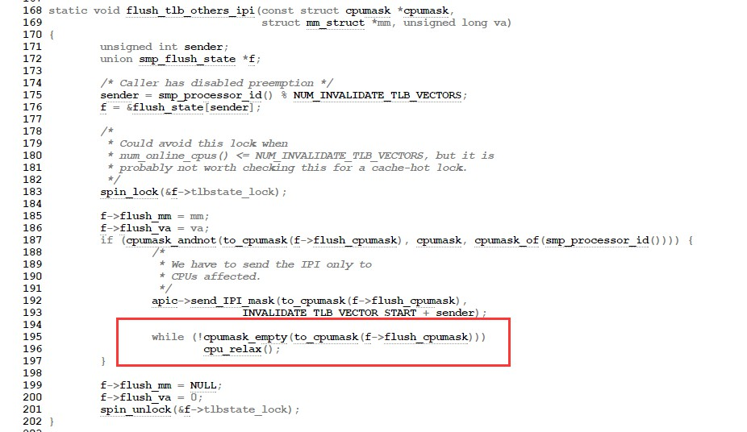
在通过CPU 核间中断(ipi)通知其他CPU的时候，会不断的阻塞等待其他CPU完成flush操作，主要体现在cpu_relax()函数阻塞。
在虚拟化环境中，有可能在发送ipi的时候，其他的vCPU（体现在HV就是一个线程）被调度，此时的vCPU不处于online模式，不会对此ipi做中断响应，于是发起ipi的vCPU就会阻塞。
此BUG后来在3.2.7后被reporting,后面的版本修复。

加上了对是否vCPU online的判断。 所以对于此soft lockup事件，我们建议使用3.2.7版本以后的内核。

总结
KVM环境下，VM请使用3.2.7以后版本的内核，呵呵哒

